***Rīta vingrošana***:

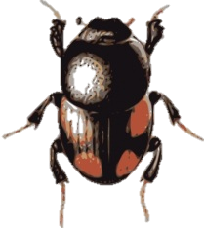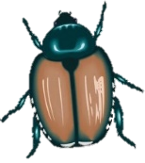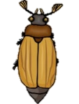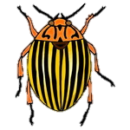

|  |  |
| --- | --- |
| Imants Lasmanis  **Skudriņas** | |
| Tek, tek, tek, tek, Kas tur tā tek? | Galvu noliekt pa labi – iztaisnot  Galvu noliekt pa kreisi - iztaisnot |
| Skudriņas tek, Vai tām kas deg? | Noliekt ķermeņa augšdaļu pa labi – iztaisnot  Noliekt ķermeņa augšdaļu pa kreisi - iztaisnot |
| Sīksīkas zālītes, Skujas un vālītes | Pietupties – piecelties  Pietupties - piecelties |
| No malu maliņām Velk tās uz aliņām. | Pastiepties (rokas izstieptas, uz pirkstgaliem) uz augšu - atpakaļ  Pastiepties (rokas izstieptas, uz pirkstgaliem) uz augšu - atpakaļ |
| Ak, tavu steidzību, Ak, tavu veicību, | Teciņus skriet pa apli uz pirkstgaliem, rokas sānos  Teciņus skriet pa apli uz pirkstgaliem, rokas sānos |
| Vai es tā varu, Kad darbiņu daru? | Plecus paraut uz augšu – iztaisnot (rokas gar sāniem)  Plecus paraut uz augšu – iztaisnot (rokas gar sāniem) |

***Pirkstiņu rotaļa:*** „**Kukainītis**”

|  |  |
| --- | --- |
| Lidu lidu, kukainītis - | Izstiepj priekšā plaukstas un attēlo lidošanu kustinot pirkstus |
| Man uz plaukstas uzlaidās- | Uzliek vienas rokas pirkstgalus uz otras rokas plaukstas |
| Tipu tapu, tipu tapu - | Ar pirkstiņiem „uziet” pa roku līdz plecam |
| Man uz pleca uzrāpās - | Pabungā ar pirkstu galiņiem pa plecu |
| Lieli ragi izauguši manam mazam kukainim- | Uzliek kulaciņus vienu uz otra un virsējai rokai izstiepj rādītājpirkstu un mazo pirkstiņu – kustina tos. |
| Sešas mazas kājenītes pa to ceļu dipināja- | Abām rokām iztaisno pirkstus un kustina tos. |

